بسم الله الرحمن الرحیم

7- "تحفۀ تو، کفن من!"
نوشته: انجنیر محمد نذیر تنویر، هالند
در حاشیه کنفرانس قطر، چشم دید ها، تجربیات، شناسایی بحران، و راهکرد های عملی رفع بحران از برای نشست های آینده
_{Author & Graphic Design:} M.N.Tanwir
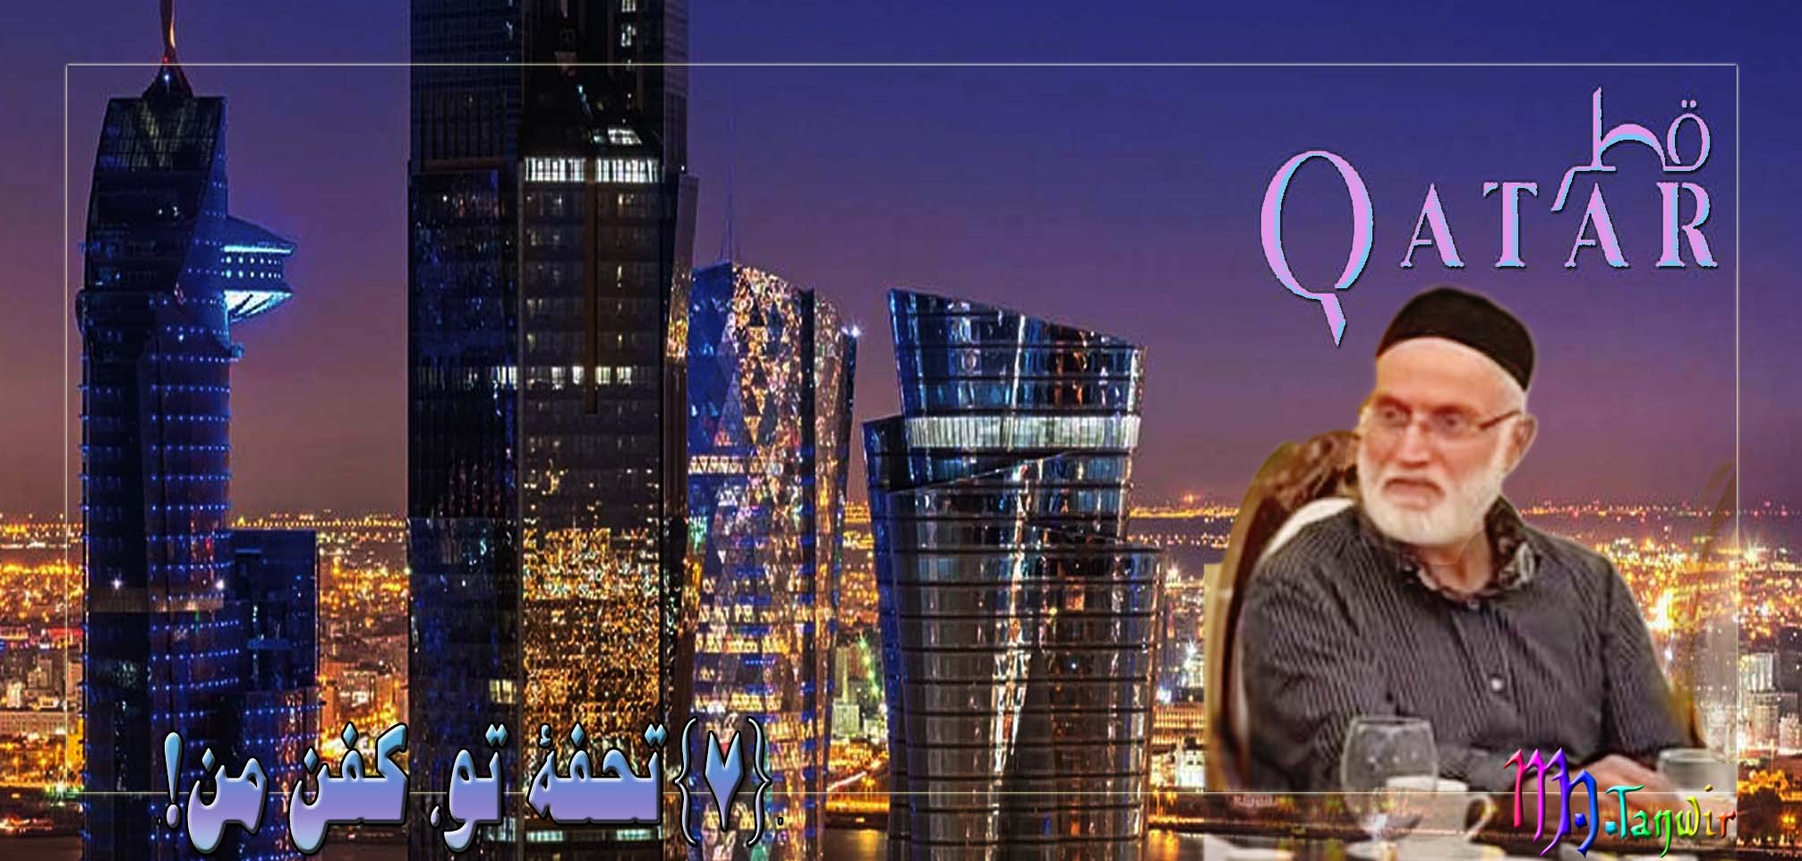
بخش هفتم:
طرق عملی رفع بحران کشور:
{بلی! بعد از سالیان متمادی، در موقعیتی قرار گرفتم تا گوشه ای از درد های ملت مظلوم خویش را انعکاس دهم؛
ملتی که حتی «آواز مظلومیت» شان به گروگان گرفته شده؛ و از برای منفعت برداری، به طور ظالمانه تحریف می گردد!}
الحمد لله رب العالمين والعاقبة للمتقين ولا عدوان إلا على الظالمين، والصلاة والسلام على إمام المتقین و قائد المجاهدين و خاتم النبيين، نبينا محمد وعلى آله وأصحابه أجمعين، ومن تبعهم بإحسان إلى يوم الدين.
أما بعد:
{از اینکه دولت افغانستان در مقطع های مختلف، با «سوء ظن» نسبت به گفتگو های «بین الافغانی» که داشت، بار دیگر هویتش را در «نشست قطر» ^{(مورخ 20 اپریل 2019)} به نمایش گذاشت. اما نباید فراموش کرد که حکومت ها و جریان های غیر مردمی نمی توانند اراده ملت ها را، سد و یا مهار گردانند، ویا در دراز مدت به نفع شان شکل دهند! بهمین سبب زمانی که از نمایندگان «امارت اسلامی» تقاضای ادامه گفتگو را نمودیم، آنها بدون تردید و در عدم موجودیت امکانات، به خواست ما لبیک گفتند؛ که از این طریق مراتب تشکری و سپاس خویش را بیان میداریم.
مشروعیت حکومت ها و جریان ها را مردم رقم می زند، نه نشست ها و دید و بازدید های سیاسی!
مانع ایجاد نمودن در روند تفاهم و گفتگو، خود نوعی از «بی حیایی» در برابر ملت می باشد.
حکومت های بعد از تجاوز، بدون تردید «مولود» از متجاوزین بوده، که می باید بر ادامه اشغال تاکید نمایند؛ که با بی شرمی تا همین حالا چنین می دارند، و نیز سعی می دارند تا با «سوء استفاده» از گفتگو های «بین الافغانی» به خویش مشروعیت دهند.
در اسلام دروازه های گفتگو و تفاهم؛ حتی با افراد خائین و مجرم، همیشه باز بوده، آن چنانی که دروازه های توبه به بارگاه رب العزت ؛ تا ختم حیات، به روی بشر باز می باشد.
اسلام باکی از برای گفتگو و تبادل رأی ندارد!
اسلام مکتب صلح و تفاهم برای تمامی «بشریت» می باشد، و هیچگاه از «گفتگو و تفاهم» در هراس نمی باشد، چونکه «صلح و تفاهم» طرق عملی از برای هدایت گمراهان می باشد، نه از برای معامله گری با خائینین!}
بنده در اخیر صحبت های «شناسایی بحران» تذکر رفته بودم که تمامی جناح ها می باید از برای نجات خودشان، از این فرصت طلایی استفاده برند، و فراموش ننمایند که «الله جل جلاله» ضمانت نموده است که، عاقبت امور از«متقیان»است!
کثرت شرکت کنندگان؛
کثرت ابعاد جانبی بحران؛
کثرت مبصرین سیاسی و تحلیل گران؛
کثرت اجندای کاری در مراحل نخست مذاکرات؛
کثرت متخصصین و کدر های کاری در ابعاد گوناگون؛
جنگ با واژه ها، بازی با واژه ها، کمرنگ ساختن واژه ها، تحریف واژه؛
شرط و شروط گذاشتن از برای «ختم اشغال» که حق طبیعی انسان ها (آزادی) می باشد؛
افراد اوباش و مجرم را روحیه دادن، آنها را بزرگ جلوه دادن و آنها را بر سرنوشت ما حاکم گردانیدن؛
سیاه را سفید و سفید را سیاه جلوه دادن، ووو... ده ها موارد دیگری که به وضاحت نشان دهندۀ عدم «حُسن نیت» اداره کابل، از رسیدن به صلح می باشد!
یکی از درد های ناسور جامعه ما که از کمونیستها به «احزاب جهادی گذشته» نیز به میراث گذاشته شده است، و در تضاد با ارشادات الهی می باشد (که در سوره ^{(الصف:2)}، قبلاٌ تذکر رفت)، تربیه سخنوران و نطاقان ماهر و بی عمل، زیر چتر روشنفکری می باشد.
علمای سلف چه زیبا گفته اند:
«آنانی که در برابر «حق» سکوت اختیار می نمایند، شیاطین گنگ هستند؛
و آنانی که در بیان «باطل» سخنوری و نطاقی می نمایند، شیاطین ناطق (گویا) هستند!»
(الساكت عن الحق، شيطان أخرس؛ و الناطق بالباطل، شيطان ناطق)
پس به «الله جل جلاله» پناه می بریم، از اینکه در زمرۀ «شیاطین گنگ» و «شیاطین ناطق» به حساب آیم.
بلی، از برای دوری از همچو شرایط و احوال، به «اولویت های کاری» ضرورت می رود، تا به یک نتیجۀ مثبت نایل آیم!
- اولویت را سرمشق کاری خود ساخته، روی جوانب عملی آن بیشتر تمرکز نمایم، و از پیوند موضوعات جانبی و غیر ضروری در لفافه واژه ها و تیوری های تخیلی بپرهیزم؛
- بعد از توافق روی «اصل موضوع»، به توافق روی «راه های عملی» آن بپردازیم.
زمانی که این مرحله نیز به توافق رسمی رسید؛ اینجاست که موضوعات جانبی را؛ نظر به اهمیت آن، روی بحث بکشانیم.

تعیین «اولویت های کاری»:
ماده اول: «ختم اشغال»:
- همه بدون تردید بر این باور هستند که ریشه و «مادر» تمامی مصایب کشورما، در «تجاوز» نهفته است که می باید «ختم تجاوز» را در صدر «اولویت کاری»خویش قرار دهیم.
پس شرط و شروط گذاشتن از برای «اخراج متجاوزین» به هر بهانۀ که باشد، نوعی از انواع «وطنفروشی» بشمار می رود!
بلی، این شرط و شروط گذاشتن از برای «اخراج متجاوزین» یک «نوع مدرن» از وطنفروشی ست، که می باید از آن بپرهیزیم، و با یک صدا و با یک رأی بر خروج متجاوزین پافشاری نمایم؛
- بعد از رأی مثبت بر خروج اشغالگران؛ اشغال را در ذاتش رد نموده، و آنرا تجاوز و ظلم بر حق دیگران بشماریم؛
{چونکه تاهنوز هم در بین کشور های رو به انکشاف، افراد بدبخت و اجیر(که ادعای روشنفکر نیز می نمایند) وجود دارند که حضور کشور های قدرتمند را، عامل ترقی و پیشرفت می دانند.}
- به تعقیب آن، «اصل جهاد» در برابر تجاوز را، حق مشروع این ملت مظلوم دانسته، و افتخارات آن را به دیدۀ قدر بنگریم.

پس بیایم تا این دو اصل، یعنی (ختم اشغال، و مشروعیت جهاد) را جمع بندی کرده و توافق نمایم، و از کثرت موضوعات بپرهیزیم!
بعد از توافق نظری «ماده اول»، می توان روی طرق عملی خروج متجاوزین؛ یعنی «جدول زمانی»، و طرق «ثبات امن» در زمان خروج متجاوزین از کشورما به بحث پرداخت. مانند: (اوربند، آزادی اسرا، کنترول مناطق هریک از نیرو های مسلح توسط خودشان، حق رأی مردم در مناطق زیر اثر دولت بر انتخاب امنیت شان بر هر یکی از دو طرف قضیه، ووو...)؛
{هنوز ماده اول را به اتمام نرسانیده بودم که تعرضات تیم خودمان آغاز یافت.
ای کاش این تعرضات بر دیدگاه های بنده تمرکز می یافت تا بر اصلاح آن می پرداختیم. بلکه تعرضات بر طولانی شدن صحبت های بنده تمرکز یافته بود، در حالی که معترضین خود کدام پبشنهادی از برای رفع عملی بحران نداشتند.
از جانب دیگر، معترضین بر افرادی بعدی که بیشتر از من صحبت داشتند، خورده نگرفتند و حتی صحبت های شان را در دیالوگ های بعدی، به بحث کشانیدند.
نکات جالب و عملی که در «ماده اول» نهفته بود، و می توانست دیدگاه های مهمانان را در عمل، از درون نیات شان بیرون آورد، متأسفانه مورد توجه هیچ یک از جناح ها قرار نگرفت:
- نه تیم مهمانان (که اکثریت شان افراد نیک، و ضد اشغال کشور بودند) متوجه آن گشتند، در حالی که تا ختم جلسه هیچ کدام از ایشان، پیشنهاد عملی از برای رفع بحران پیشکش ننمودند. بلکه اکثریت مهمانان، زیادتر روی مطالبی ترکیز می داشتند که برای ایشان تشویش ایجاد نموده بود. عدم پیشنهاد عملی توسط افراد نیک، مسبب گشت تا افراد وابسته و تغذیه یافته متجاوزین، مسیر جلسه را بر موضوعات فرعی بکشانند، که بدبختانه افرادی که برای مطبوعات امارت در دوحه کار می کنند، در تکثیر و بزرگ نمایی آن نیز نقش ایفا ورزیده که حاصل نشست دور ششم «تفاهم بین الافغانی» کمرنگ جلوه یافت؛
- نه گردانندگان دفتر سیاسی امارت اسلامی متوجه آن گشتند تا آنرا به رأی می کشانیدند، در حالی تمامی اعضای دفتر که در جلسه حضور داشتند، آنچه را که پیشکش شد با نشات و خرسندی تعقیب می داشتند، و بعداً عکس العمل های مثبت فردی شان را نیز برایم ابراز داشتند؛
- و نه هم تیم ارتباطی و گزارشگران دفتر امارت اسلامی متوجه آن گشتند، که متأسفانه ذره از آن به بیرون انعکاس نیافت، در حالی موضوعات جانبی و غیر ضروری زیادی را؛ نظر به تعلقات و خواهشات فردی به نشر رسانیدند.
بلی، فرصت طلایی که هر دو جناح دلسوز بحران کشور (طالبان و اکثریت مهمانان) نتوانستند از آن بهره برداری مثبت برند، و ارادۀ ملت را در برابر «سبوتاژ رژیم وابسته کابل» به تمثیل کشانند. در حالی که سخنرانی های طولانی تر وجود داشت که تنها از تشویش افراد نسبت به «معامله گری» با رژیم صحبت می داشت، و نقش عملی از برای رفع بحران در آن دیده نمی شد. اما آن سخنرانی ها، بعداٌ نیز به دیالوگ کشانیده شد که تنها مومند صاحب متوجه آن گردید.
اینجا سوال پدیداست که:
آیا به رأی کشانیدن دو اصلی که در «ماده اول» تذکر رفت (ختم اشغال، و مشروعیت جهاد)، در همچو جلسات کار دشوار و ناممکن می باشد!؟
یقیناً که نه!
پس این اصل را امیدوارم تا گردانندگان دفتر سیاسی امارت اسلامی در اجندای کاری شان ثبت داشته، تا در جلسات بعدی «تفاهم بین الافغانی» از آن استفاده مثبت برند!
چونکه در فضای فعلی سیاسی کشور؛ (ختم اشغال، و مشروعیت جهاد)، «مُد روز» در بین تمامی جریان ها، و حلقه ها شده است!
از اینکه ایشان درک نموده اند که شکست اشغالگران حتمی است. به همین علت در ظاهر، ادعا بر «خروج متجاوزین» نموده، و داد از «وطن دوستی» و «خدمت به وطن» زده، و اشغال را رد می نمایند؛ در حالی که نیات بیشتر آنها با اشغال و اشغالگران پیوند داشته و از آن طریق تغذیه می گردند.
پس به رأی کشانیدن «ختم اشغال» و پذیرش «مشروعیت جهاد» در کنفرانس های «بین الافغانی» در چند دقیقۀ محدود، ضمن اینکه کاری دشواری نمی باشد؛ بلکه نیات درونی اشتراک کنندگان را نیز برملا می سازد. این عمل در ضمن، چنان نتیجۀ را به ارمغان خواهد داشت که «معامله گران» را از صف «مصلحان» مجزا ساخته، و اگر بالفرض فردی برخلاف باطنش به آن رأی مثبت دهد، آن فرد را در صف منافقین درج تاریخ خواهد ساخت.}

بخش هشتم:
ادامه بحث « طرق عملی رفع بحران کشور»:

ماده دوم: عدم تجاوز از خاک افغانستان بر دیگران
{دیگر فضای سخنرانی برای بنده چنان تنگ و تنگ تر می گشت که امکان شرح مطالب را دشوار گردانیده بود...

(منتظر ادامه مطلب در بخش هشتم بمانید)

نوت: بخش های قبلی را می توانید روی این لینک دریابید:
بخش اول:
http://www.2afghan.nl/20190521-YourGiftMyShroud_P1.pdf
بخش دوم:
http://www.2afghan.nl/20190521-YourGiftMyShroud_P2.pdf
بخش سوم:
http://www.2afghan.nl/20190521-YourGiftMyShroud_P3.pdf
بخش چهارم:
http://www.2afghan.nl/20190521-YourGiftMyShroud_P4.pdf
بخش پنجم:
http://www.2afghan.nl/20190521-YourGiftMyShroud_P5.pdf
بخش ششم:
http://www.2afghan.nl/20190521-YourGiftMyShroud_P6.pdf

